Как подготовить школу к ВПР-2021
Из рекомендации узнаете, что изменилось в процедуре ВПР, как документально оформить проведение проверочных работ и организовать информационное сопровождение.
Что изменилось
Рособрнадзор направил письмо и приказ, которые разъясняют порядок и закрепляют график проведения ВПР-2021 (приказ от 11.02.2021 № 119, письмо от 12.02.2021 № 14-15). Работы пройдут весной с 1 марта по 21 мая. Еще ФИОКО опубликовал план-график проведения ВПР-2021. Документ содержит не только график проведения самих работ, но и сбора данных.
Сформировать заявку на участие в ВПР школы должны были до 14:00 16 февраля. Форму с контекстными данными о школе и участниках ВПР нужно направить в ФИС ОКО с 15 марта по 15 апреля. Образцы и описания работ пока не опубликовали.
Порядок участия в работах в 2021 году изменили.
Изменение № 1. Предметы для ВПР в 6-х и 8-х классах выберут в случайном порядке
Обязательными для всех классов 6-х и 8-х параллелей будут работы по двум предметам – русскому языку и математике. Дополнительно каждый класс двух параллелей напишет работы еще по двум предметам из стандартного набора ВПР. Распределять предметы по классам параллели будет Рособрнадзор в случайном порядке.
В личных кабинетах на сайте ФИС ОКО школам нужно ввести информацию:
- количество 6-х и 8-х классов в параллелях;
- наименования классов;
- неделю из графика, на которой планируете провести ВПР.
Собрать и предоставить данные о 6-х и 8-классах нужно с 18 февраля по 2 марта. Информацию о распределении предметных работ по классам ведомство опубликует в личных кабинетах школ на сайте ФИС ОКО за неделю до указанной даты, которую выбрала школа. Выбирать конкретные даты работ на выбранной неделе будут сами школы.
Изменение № 2. Режимы проведения ВПР в некоторых классах изменились
ВПР для 8-х классов стали штатными. А вот работы для 11-х классов все еще проходят в режиме апробации. То есть школам принимать участие в них необязательно.
Изменение № 3. Добавили ВПР для 10-х классов
Добавили работу по географии для 10-х классов. Принимать участие в работе могут ученики, которые закончат в 10-м классе изучение географии по учебному плану. Работы пройдут в режиме апробации.

Изменение № 4. Загрузку форм сбора результатов распределили по датам
Результаты ВПР 10-х и 11-х классов нужно загрузить до 9 апреля. Статистика по ним будет доступна с 23 апреля.
Для 4–8-х классов загрузку поделили на две волны. Если загрузить формы до 30 апреля, то статистика будет доступна с 14 мая. А если загрузить после 30 апреля, то статистика будет доступна только с 7 июня. Таким образом, первые загрузившие смогут получить самую полную статистику тоже после 7 июня.

Как документально оформить проведение ВПР
Составьте локальный акт, который будет регулировать организацию и проведение ВПР в вашей школе. Например, Порядок проведения. Зафиксируйте в нем детали, которые не устанавливает законодательство, в том числе региональное и муниципальное. Например, как принять решение об участии в ВПР детей с ОВЗ и использовать результаты проверочных работ. Порядок утверждает директор. Посмотрите ниже образец локального акта, чтобы составить свой.
Порядок проведения ВПР в школе
Чтобы оформить проведение ВПР в 2021 году, подготовьте проект приказа. В нем укажите:
- классы, в которых будете проводить проверочные работы;
- конкретные даты ВПР;
- ответственных специалистов и их обязанности;
- кабинеты, в которых будут проходить проверочные работы.
Проект приказа утверждает директор школы. Готовый образец приказа о проведении ВПР смотрите ниже.
Приказ о проведении ВПР в 2021 году
Классы, в которых будете проводить ВПР
Часть работ пройдут в штатном режиме, а часть – в режиме апробации. Работы, которые проходят этап апробации, школа вправе проводить по желанию.
В 2020/21 учебном году в режиме апробации пройдут работы только в 10-х и 11-х классах. Остальные – в штатном режиме.
Конкретные даты ВПР
ВПР-2021 пройдут весной с 1 марта по 21 мая (приказ Рособрнадзора от 11.02.2021 № 119). Посмотрите ниже график проведения работ. Выберите из графика недели, на которых вы планируете провести работы, и направьте информацию в Рособрнадзор через личный кабинет школы на сайте ФИС ОКО.
Работы нужно проводить на 2–4-х уроках – по решению школы. Время проведения работ по предметам будет указано в самих вариантах (письмо Рособрнадзора от 22.05.2021 № 14-15).
Составьте расписание ВПР. После согласования утвердите его приказом и разместите на официальном сайте школы.
Ответственные специалисты и их обязанности
Определите организаторов и координаторов ВПР. Сопровождают процедуру проведения ВПР специалисты из числа работников школы. Их также укажите в приказе. Ниже смотрите примерный вариант распределения обязанностей, а также скачайте инструкции для каждого специалиста.

СОВЕТ
Назначьте и укажите в приказе о проведении ВПР организаторов вне аудитории.
Так у вас будут ответственные за учеников, которые закончат писать проверочную работу раньше времени.
Какой специалист | Кого назначить | Какую инструкцию выдать
Школьный координатор | Заместитель директора по УВР | Скачать
Организатор в аудитории | Педагоги, преподающие в классах, в которых проходят ВПР | Скачать
Технический специалист | Заместитель директора по УВР, заместитель директора по ИКТ, учитель информатики | Скачать
Эксперт по проверке | Педагог-предметник | Скачать
Кабинеты, в которых будут проводить ВПР
ВПР ученики пишут в своих школах. Рекомендуемое время – второй и третий уроки в школьном расписании. Продолжительность – от одного до двух уроков. Посчитайте, сколько кабинетов выделить для проведения ВПР. В приказе вы можете перечислить учебные кабинеты, которые отведете для проверочных работ. Измените расписание учебных занятий, чтобы освободить помещения на время ВПР.

Как организовать информационное сопровождение
Подготовку к проведению ВПР начните с информационной работы с педагогами, учениками и родителями. Ознакомьте их с порядком и графиком проведения ВПР. Назовите конкретные даты проверочных работ, которые школа выбрала из заданного Рособрнадзором промежутка и утвердила приказом (приказ Рособрнадзора от 11.02.2021 № 119).
Работа с педагогами
Ознакомьте педагогов с инструкцией для организатора в аудитории. Проведите обучающий семинар для экспертов по проверке работ. Поручите руководителям ШМО провести заседания, на которых они обсудят организацию и проведение ВПР.
Работа с родителями и учениками
Проведите родительское собрание по организации ВПР, на котором предложите присутствовать школьникам. На нем объясните смысл проведения ВПР. Используйте наглядные материалы, памятки, ресурсы ФИОКО. Расскажите, какие классы и по каким предметам будут писать ВПР, где можно найти образцы заданий. Дайте точное расписание проведения ВПР и раздайте памятки. Скачайте ниже готовый образец информационной памятки.
Памятка для учеников и родителей «Что такое ВПР»
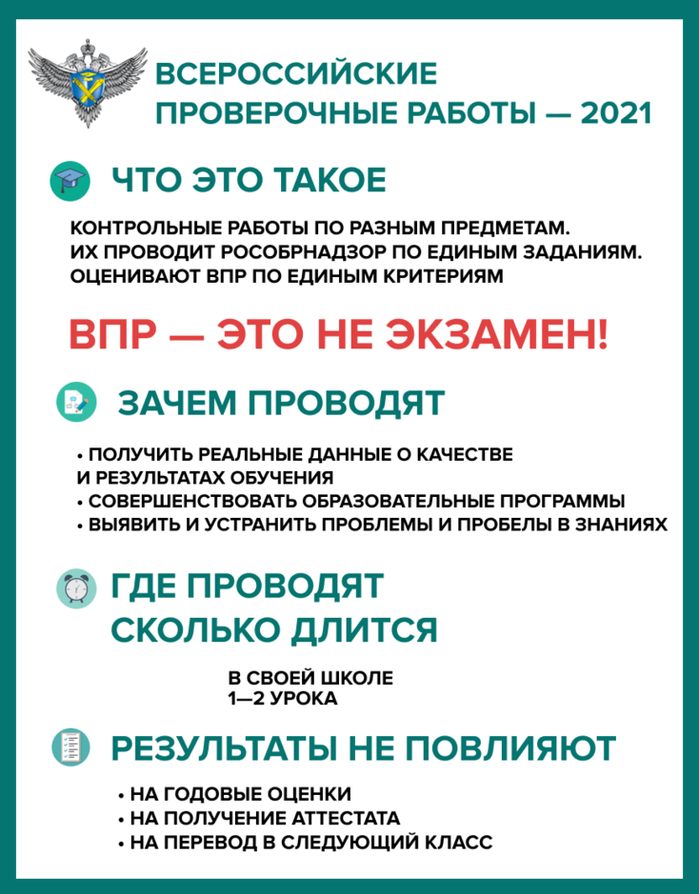
Скачать

СИТУАЦИЯ
Должны ли ученики с ОВЗ участвовать в ВПР
Зависит от того, что решит школа.
Школа вправе самостоятельно определить особенности участия в ВПР школьников с ОВЗ (Методические рекомендации, направленные письмом Рособрнадзора от 10.02.2020 № 13-35). То есть вы можете освободить от участия в ВПР ученика с ОВЗ. Порядок принятия решения зафиксируйте в локальном акте. Например, в Порядке проведения ВПР в школе. Пример формулировки смотрите ниже.

ПРИМЕР
Фрагмент Порядка проведения ВПР в школе
7.1. Решение об участии в ВПР обучающихся с ОВЗ принимается директором индивидуально по каждому ребенку с учетом рекомендаций психолого-педагогического консилиума образовательной организации.

СИТУАЦИЯ
Должны ли ученики 7-х классов писать ВПР по второму иностранному языку
Школа сама выбирает, будут ли ученики принимать участие в ВПР по второму иностранному языку.
Если школа планирует участвовать в ВПР только по основному иностранному языку, тогда в форме подачи заявки для других языков нужно указать «не изучался».
Если же школа планирует участвовать в ВПР по нескольким языкам, то в форме нужно отметить все языки.

